EXMO. SR. PRESIDENTE DA CÂMARA MUNICIPAL DE SUMARÉ

Indico ao Exmo. Senhor Prefeito Municipal, junto ao departamento competente, no sentido de realizar serviço recolhimento de entulho na Rua Rosa Franchescini Chebab, nº 241, no Bairro Vila Miranda.

Justificativa: Tal solicitação se justifica na medida em que este vereador foi contatado pelos moradores da região pedindo a remoção do entulho. Esse tipo de acúmulo de materiais cria ambientes para proliferação de pragas e aumenta o risco de atropelamentos uma vez que o entulho está ocupando a via de pedestres.

Baseado no exposto, solicitamos providências por parte da secretaria responsável, de modo sanar o problema.

Sala de Sessões, 24 de novembro de 2025.


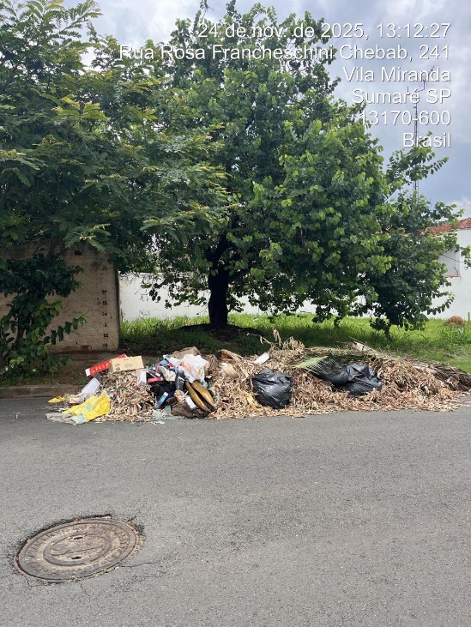
César Bianchi
Vereador
Partido Progressistas

